Charltons - 香港法律 - 2023年3月17日
online version

香港交易所更新气候信息披露标准
2022年6月10日，香港联合交易所有限公司（香港交易所）发出了其2022年上市科通讯（香港交易所上市科通讯）。该第四期《上市科通讯》主要聚焦即将面世的关于气候信息披露的全球可持续发展汇报标准。香港交易所将检视环境、社会及企业管治汇报框架（香港交易所ESG汇报框架），特殊目的收购公司（香港SPACs）与低碳转型的相关性，以及香港交易所上市业务最新发展时，其中也会包括这套标准。
香港交易所检视提高气候信息披露标准
随着气候变化为全球人民带来的影响越来越迫在眉睫，以及2021年11月召开的联合国气候变化大会（简称COP26）便提醒世界各国，采取行动应对气候变化是刻不容缓，各国的监管机构均指出现在关注的是国家层面的政策及规例如何有助市场走向低碳和可持续未来。相对于巨额利润、短期业绩以及不惜一切代价追求业务增长，现在全球投资者已转为更加注重公司企业的环境足迹、社会影响以及良好管治。
很多企业也注意到越来越多的不同利益，并逐步重视顾客以及其他持份者的利益。许多企业也意识到在业务发展的同时亦须关注保护周遭可持续环境。
随着对环境及可持续发展的日益重视，要避免漂绿¹阻碍全球步向低碳经济转型，有赖于高透明度和可靠的ESG信息披露。另外，香港交易所已经采取步骤在发行人、投资者、交易所和监管机构之间建立统一的ESG规则，认为各方之间通力合作以打造绿色和可持续金融生态圈是至关重要的。
近年来，相关方一直努力改善气候信息披露。国际范围内，地方范围内以及香港交易所为改善气候信息披露采取的行动见下图：
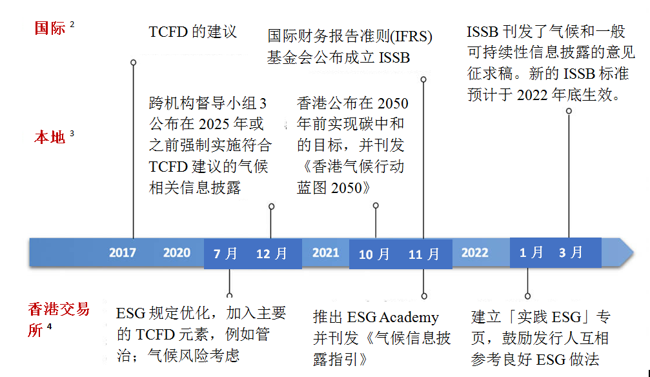
² ³ ⁴
国际可持续发展准则理事会（ISSB）根据气候相关财务披露工作小组（TCFD）的建议全新制定全球可持续发展报告标准，预计将会要求发行人披露更具体兼可量化的气候信息，以便增强类似数据的可比性，例如加强使用各项指标以及衡量对实体财务状况/业绩的影响。香港交易所今年稍后将会检视其ESG汇报框架，并特别关注当中有关气候信息披露的部分，以便现时香港交易所务求令其监管规定与TCFD的建议相配合，反映ISSB的最新标准。
香港交易所在审视香港上市公司实践ESG的情况（重点审视2020年7月后生效的变动）后，将就可予改进的地方提出建议。预计向在ESG或气候相关议题上缺乏专业知识或者经验的公司提供市场教育将尤为重要。香港交易所亦将提供指导、资源和其他支持，帮助公司加快其环境、社会及企业管治工作的进程，尽快开展气候行动计划。
香港交易所《上市科通讯》建议香港上市公司在准备披露新的气候信息时该优先考量以下方面：
- 紧贴最新发展
  - 公司首先应查阅IFRS基金会刊发的气候相关信息披露的意见征求稿，再找出内部政策及常规中未达标之处，这样有助于规划如何对现有基础设施/系统进行升级/优化，以便日后根据新规定作出汇报；及
  - 公司亦应定期向董事及相关雇员提供培训及/或简介，让他们了解最新规定。
- 公司上下一心采取行动
  - 董事会在制定战略及作出决策时应一并考虑气候方面的风险及机遇，并跟进所订目标的达标进度；
  - 财务与可持续发展团队应紧密合作。财务团队专注于数据及财务影响评估方面，而可持续发展团队则负责基础设施规划及证据查验；及
  - 传讯/公共关系团队应协助将公司的可持续发展目标与公共事务目标接轨，这使得持份者能够更好地了解及评估公司应对气候变化所采取的行动。
- 净零计划
  - 为配合政府的碳中和目标及《香港气候行动计划》，公司应采用并披露可帮助减少碳排放和控制气候相关风险的基础设施及/或技术。
- 价值链
  - 公司应披露气候风险对公司业务模式的影响和可带来的机遇 ，包括对公司价值链的影响。
香港交易所将采用《温室气体核算体系》中的温室气体排放分类
《温室气体核算体系》将温室气体排放分为以下三个范围：
- 范围1排放量指的是所有由公司拥有或控制的源头或业务直接产生的温室气体排放。例如公司拥有的车辆或公司拥有的大楼产生的温室气体排放归类为范围1。
- 范围2排放量指的是公司内部消耗（购回来的或取得的）电力、热能、冷冻及蒸气所间接引致的温室气体排放。
- 范围3排放量指的是公司的价值链内发生而属范围2以外的温室气体排放，包括上游供货商及下游客户的排放。该等排放来源于非由公司拥有或控制的源头。
根据现时的香港规定（《主板上市规则》附录27 /《GEM上市规则》附录20），香港交易所上市公司须按「不遵守就解释」原则在其ESG报告中披露范围1和2的温室气体排放量。由于ISSB的气候标准预计会要求汇报所有范围1、2和3的排放量，目前尚未汇报范围1和2信息的上市公司，现在便应准备披露更多这方面的气候信息。
就在香港运营的香港交易所上市公司而言，计算范围2排放量的排放报告载列于香港相关电力/公用事业公司（包括港灯、中电及煤气公司）的最新可持续发展报告中。如上市公司在香港以外地区也有业务，应采用相关海外国家或地区的排放系数计算其范围2排放量，而该等公司也可以联络其能源供货商以取得相关排放详情。
就范围3排放及公司价值链中产生的所有间接排放而言，《温室气体核算体系指南》⁵将相关活动分为15个类别，以便量度并管理相关排放。⁶ 《温室气体核算体系》提供了不同的计算方法，公司可按其活动的排放量、公司业务目标、数据供应及质量等标准自行选择。为了计算范围3的排放量，上市公司使用(i)原始数据（即透过调查问卷或其他参与渠道从特定活动的供货商收集得来的数据）；或(ii)二级数据（即从国际认可的数据库中获得，或由政府提供或经同业评审的行业平均数据、财务数据或通用数据）。有关温室气体排放的详情，例如汇报或计算方式的更多指引，可参阅香港交易所刊发的《如何准备环境、社会及管治报告 — 附录二：环境关键绩效指标汇报指引》或《温室气体核算体系指南》网页。
香港特殊目的收购公司的低碳过渡
SPAC是一种无营运业务或资产的空壳公司，组建成立以通过首次公开招股筹集资金，目的是在上市后的预定时间内收购正在营运的公司。香港SPACs一般是由富有经验的创办股东（通常指香港SPAC发起人⁷）创立并给予初始资金支持。易周律师行已经撰写了关于香港SPACs的内容广泛的文章，包括对香港交易所新的SPAC上市制度（予2022年1月1日生效）的概述，载列于此处。
截至现在，香港已有12宗SPAC上市申请，其中2家已分别于2022年3月及6月上市。国际上专注于ESG的SPAC及SPAC并购交易⁸数量激增，预计这个趋势将会持续下去，且近年的SPAC纷纷从环保技术、运输、工业、水务及能源等行业物色SPAC并购目标⁹。香港（10家现正处理的SPAC上市申请中）三家SPAC申请人以及两家已上市的SPAC其中一家均拟从气候行动、绿色能源及绿色科技等行业物色其SPAC并购目标。
香港交易所提升上市业务发展所作的努力
除了各种已计划并已开展行动的ESG相关举措外，香港交易所亦为绿色、社会及可持续发展挂钩债券（香港交易所GSS债券）提供上市平台。香港交易所2021年上市的GSS债券数目较2020年增加超过五倍，全年共有95只新GSS债券在香港交易所上市，集资金额亦达到破纪录的2,816亿港元。具规模的发行人包括香港特别行政区政府、深圳市政府、马来西亚政府（透过一家全资特殊目的公司）、中国银行股份有限公司及中国建设银行股份有限公司等。相比之下，2020年有23只新GSS债券上市，集资总额约500亿港元，而2019年有25只新GSS债券上市，筹资总额约550亿港元。
目前，这些GSS债券全部是根据香港交易所《上市规则》第37章上市，并仅向专业投资者发售。鉴于《上市规则》并无为GSS债券特设规定，适用于GSS债券的香港交易所《上市规则》规定跟所有其他债券一样。
香港交易所寻求提升市场发展的领域包括：
- 建立了香港的SPAC上市框架，在有适当保障下为发行人及投资者提供更多元化的选择。
- 优化和简化香港交易所《上市规则》有关海外发行人上市制度的条文，在不损害香港股东利益下，提高海外上市公司在港上市的机会。
- 鉴于股份奖励计划愈来愈多，香港交易所建议扩大香港交易所《上市规则》第17章的适用范围，使之涵盖这些股份奖励计划。
- 刊发了介绍《上市规则》相应修订的数据文件，以反映证监会《操守准则》10内有关参与簿记建档及配售活动的公司及中介人的新操守规定以及相关常问问题。易周律师行亦就该领域撰写了内容广泛的文章，见此处。
香港交易所寻求提升市场质素的领域包括：
- 修订《企业管治守则》及相关香港交易所《上市规则》条文，以进一步提升香港上市发行人的企业标准，尤其是在企业文化、董事独立性及多元化方面。
- 刊发《气候信息披露指引》后，推出新的多元化数据库「聚焦董事会多元化及包容性」，及在ESG Academy加入「实践ESG」一栏。
- 刊发《2021年上市委员会报告》，提供联交所上市委员会截至2021年12月31日止年度的工作报告，当中载列上市委员会计划在2022年及以后审理的政策议程。
- 统一主板及创业板网站，以统一企业品牌。
香港交易所亦制作了一系列的关于香港交易所《上市规则》的网上课程，为上市公司的董事、管理层及合规人员以及市场从业员及专业人士提供相关培训，内容针对短暂停牌、持续责任、须予公布的交易、关连交易、股本集资规则以及公司行动涉及的交易安排等主题。有关该等课程的更多详情载列于香港交易所网站。
香港交易所未来动态
香港交易所《上市规则》中有关上市发行人的购股权计划的建议修订条文的咨询总结文件于2022年7月29日刊发，并将于2023年1月1日生效。由此，香港交易所《上市规则》将予以扩展至涵盖所有涉及授予股份奖励及股份期权的购股权计划，同时亦会有已予以改善的购股权计划规例，对上市股份的摊薄效果进行管理并提供信息披露以维持更高水平的股东保护。
随着上市结构性产品市场正成为现货市场的重要一环（2021年平均占现货市场成交量的12%，或者201亿港元成交额），香港交易所亦认为有必要检讨结构性产品制度。由于现行的结构性产品制度上一次的检讨已经是十多年前（2006年），香港交易所上市科现正检讨《主板上市规则》第15A章，以更新当中条文并确保紧贴市场发展。有关改动包括提升上市标准、促进产品发行及建立更兼容并蓄的制度促进新产品开发。
1 漂绿是一种营销方式，指公司欺骗性地声称或宣传该公司的产品或政策属环境友好型，以图提高公众对其品牌或产品的认知度
2 金融稳定理事会设立气候相关财务披露工作小组（TCFD），旨在改善及增加气候相关财务资料的汇报。此工作小组的建议围绕4个核心元素：管治、策略、风险管理，以及指针和目标。《有关发出可持续及气候相关信息披露的意见征求稿的公告》即为由国际财务报告准则基金会刊发的建议，以制定可持续性信息披露的一个综合性全球基线。
3 香港自有的绿色和可持续金融跨机构督导小组在2020年5月成立，旨在协调金融业针对气候和环境风险的措施应对，加快香港绿色和可持续金融的发展，并支持政府的气候策略。有关香港碳中和的目标计划的《行政长官2021年施政报告》载列于此处，而《香港气候行动蓝图2050》载列于此处。
4 香港交易所的ESG Academy旨在为上市公司及业界提供支持、指导及教育，帮助他们实现可持续发展目标。《气候信息披露指引》可于此处获取，而实践ESG部分载列于此处。
5 https://ghgprotocol.org/sites/default/files/standards/Scope3_Calculation_Guidance_0.pdf
6 该15个类别为：购买的产品和服务、资本产品、与燃料和能源有关的活动（未包括在范围1或2中者）、上游的运输和配送、营运中产生的废物、商务旅行、员工通勤、上游租赁资产、下游的运输和配送、售出产品的加工、售出产品的使用、售出产品的最终处理、下游租赁资产、特许经营及投资
7 SPAC的发起人具有香港交易所《上市规则》第18B.10及18B.11条的涵义
8 SPAC并购交易指SPAC收购SPAC并购目标或与之进行业务合并，而最终促成继承公司(SPAC并购交易完成后产生的上市发行人)上市（香港交易所《上市规则》第18B.01条）
9 SPAC并购目标指SPAC并购交易的目标公司（香港交易所《上市规则》第18B.01条）
10 《证券及期货事务监察委员会持牌人或注册人操守准则》
此法讯仅为提供相关资料信息之用，其内容并
不构成法律建议及个案的法律分析。
此法讯的发送并不是为了在易周律师行与用户或浏览者之间建立一种律师与客户之关系。
易周律师行并不对可从互联网获得的任何第三方内容负责。
如你不希望再收到易周法讯，请发送电邮至 unsubscribe@charltonslaw.com
Charltons - 香港法律 - 2023年3月17日

